Электробезопасность в быту

Жизнь современного человека полностью привязана к электрооборудованию. Бытовые электроприборы окружают нас, помогают хранить продукты, готовить пищу, мыть посуду, стирать бельё, они же являются основным источником доступа к информации. Без телевизоров, компьютеров, всевозможных гаджетов значительная часть граждан нашей страны, просто не может представить своё существование.
Между тем, электрооборудование несёт не только полезный потенциал, но и представляет угрозу здоровью, а зачастую и жизни. Особенно когда при пользовании ими нарушаются элементарные меры безопасности.
Из общего количества пожаров, ежегодно регистрируемых в республике, более 30 % происходит в результате пользования электроприборами.

Оставленный без присмотра зарядное устройство может стать причиной пожара.
Сегодня у каждого жителя нашей, да и не только нашей страны в арсенале обязательных средств для существования присутствуют всевозможные гаджеты, например, смартфоны.
Зачастую люди к зарядным устройствам сотовых телефонов относятся как к мелочи и игнорируют прилагаемые к нему инструкции и элементарные правила пожарной безопасности. Не задумываясь о последствии, они включают в розетку телефон на всю ночь, кладут его под подушку, на диван или кресло, а сами ложатся спать. Утром торопясь на работу или учебу, забирают телефон, а "зарядка" так и остается подключенной к розетке на весь день. Есть даже такие люди, у которых она остается в таком положении неделями и даже месяцами. Следует помнить, что оставленные в розетке зарядные устройства нагреваются и могут оплавиться.
Современные зарядные устройства оснащены системой защиты от возгорания, однако, никто не застрахован от приобретения дешевой подделки. Также, специалисты рекомендуют обязательно отключать зарядное устройство, если оно находится в розетке без нагрузки, поскольку рано или поздно может оплавиться пластиковый корпус. К тому же, следует помнить, что из-за частого использования зарядник вырабатывает свой ресурс в течении 1,5 - 2 лет.
Некоторые считают, что раз мобильник не подключен, то и зарядное устройство ничего не потребляет от сети и не расходует электричества. На самом деле это не так: он в любом случае потребляет электроэнергию и при этом не важно подключен он к прибору или нет. За час накручивается около 50 милливатт. А если он подключен к розетке постоянно, то до 95% энергии используется впустую на нагрев самого устройства.
Особенно опасно, если в заряднике есть неисправность или он некачественный, поскольку велика вероятность того, что при коротком замыкании прибор загорится и спровоцирует пожар.
Следует помнить, что телефон нужно заряжать обязательно в присутствии человека, а потом, переборов лень или забывчивость, обязательно вынимать зарядку из розетки. Оставляя устройство включенным, вы сильно рискуете, поскольку в сети могут происходить скачки напряжения и в итоге пластмассовый прибор может задымиться, а затем вспыхнуть как факел, став причиной возникновения пожара!

Мина замедленного действия

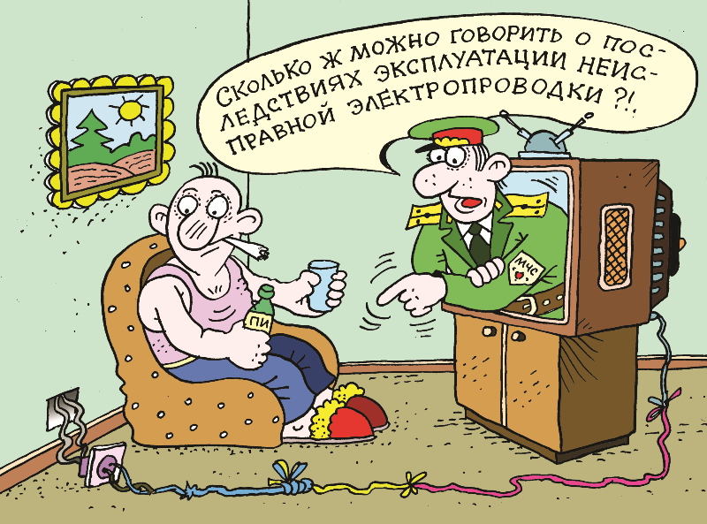
По мнению спасателей, старые холодильники, телевизоры и т.п. являются для их владельцев «миной замедленного действия». Все бытовые электроприборы имеют как гарантийный срок эксплуатации, так и период эксплуатации, когда использование бытового электроприбора является безопасным. В большинстве случаев безопасным периодом эксплуатации бытовых электроприборов по мнению специалистов считается срок не более 5 лет и некоторых электроприборов – 10 лет. По истечении этого срока гарантий на то, что прибор будет работать в нормальном режиме не даст ни один специалист. Поэтому, при эксплуатации старых бытовых электроприборов, срок службы которых давным-давно истёк, могут происходить различные поломки, которые в большинстве случаев приводят к короткому замыканию и возникновению пожаров.
Но белорусы — люди рачительные, а потому используют старую бытовую технику до последнего, когда она уже начинает чуть ли не рассыпаться. А если покупают новый телевизор и холодильник, то куда девают старый, но работающий агрегат? Правильно, к родителям, на дачу и т.п. А это очень опасно. В особенности это касается холодильников, поскольку эти устройства работают в круглосуточном режиме и часто остаются без присмотра.
Не стоит пренебрегать рекомендациями изготовителей бытовой техники и электроники: «Если производитель указывает, что устройство может работать 7 лет, — не стоит испытывать судьбу. Утилизируйте. В противном случае готовьтесь к неприятным сюрпризам, вплоть до пожаров».
Каждый из нас должен осознать всю важность соблюдения противопожарных норм и правил, ведь они написаны самой жизнью.
Граждане! Будьте осторожны при эксплуатации бытовых электроприборов! Заменяйте старые электробытовые приборы на новые! Не оставляйте включенными бытовые электроприборы без присмотра! Принимайте необходимые меры предосторожности, чтобы по Вашей вине не вспыхнул пожар.

«Режим ожидания» - круглосуточный режим.
Согласитесь, знакомая ситуация - телевизор, компьютер мы не выключаем из сети не то что сутками, а годами. Поездка на выходных на дачу и даже отпуск не становится поводом, чтобы изменить привычке. Но ведь в «спящем режиме» электроприбор потребляет электроэнергию, а соответственно бессмысленно тратятся ваши деньги. Это первое, а вот и более весомый аргумент - в неработающих, но включенных в розетку электроприборах многие узлы находятся под напряжением и от перегрева, замыкания они могут загореться в любой момент. При этом достаточно нескольких минут, чтобы огонь распространился по всей комнате. Как справиться с привычкой оставлять электроприборы в «режиме ожидания»?
Рецепт очень простой: перечитайте еще раз вышеизложенный абзац и, уходя из дома, отключайте электроприборы из сети. Будьте уверены, так надежней!

Короткое замыкание, «нещадная» и/или неправильная эксплуатация
Современный человек уже не представляет свой быт без стиральной машины, микроволновки, компьютера… Электрооборудование создает повышенную нагрузку на электрические сети, спроектированные более 30 лет назад и рассчитанные лишь на холодильник и телевизор… Всё это неизбежно приводит к нагреву проводов, оплавлению изоляции, и замыканию электропроводки с последующим возникновением пожара. Но не всегда нагрев изоляции электропроводов ведёт к оплавлению, в большинстве случаев из-за длительного нагрева электропроводов изоляция сохнет, и теряет свои защитные свойства, что неизбежно приводит к короткому замыканию. И это намного опаснее, так как в первом случае с оплавлением изоляции электрических проводов человек, находясь в помещении, может почувствовать запах. Важно помнить, что изоляция проводов «стареет» также и внутри бытовых электроприборов. Недаром для каждого из них производителем установлен определенный срок службы (в среднем около 10 лет), после истечения которого уже не гарантирована безопасная эксплуатация. В действительности же у населения порой бытовая техника еще советского производства «отрабатывает» по три, а то и по четыре срока службы, что может привести к печальным последствиям. Редкая неделя проходит без того, чтобы огнеборцы не выезжали в жилые дома по причине короткого замыкания электроприборов. Чаще всего «коротят» телевизоры и микроволновые печи, также бывает, что загорается сама розетка, когда через «тройники» и удлинители ее перегружают обилием электроприборов.
Удлинители, слабые контакты, скрутка…
Также пожар может возникнуть и из-за слабых контактов, например, в «разболтавшейся» розетке. В этом случае не защитит и предохранитель, так как слабые контакты при подключении к такой розетке электроприбора вызывают искрение и нагрев с последующим воспламенением. Лучший способ предотвратить скорый пожар в этом случае – замена розетки. Если в домашних условиях вы будете использовать удлинитель, то помните, что удлинители предназначены для кратковременного подключения бытовой техники. Ни в коем случае не прокладывайте их по постоянной схеме. Нельзя прокладывать кабель удлинителя под коврами, через дверные пороги. Удлинителями с передавленной, потрескавшейся изоляцией пользоваться нельзя. Сразу после пользования удлинителем, его следует отключать от розетки. Большие местные переходные сопротивления с последующим нагревом также могут привести к пожару. Чаще всего это происходит при кустарном соединении проводов «скруткой». Правила устройства электроустановок требуют осуществлять соединения и ответвления проводов в соединительных коробках при помощи сварки, пайки, опрессовки. Это надежный способ уберечься от больших переходных сопротивлений. По этой же причине опасно использовать поврежденные розетки, выключатели, вилки. Ни в коем случае не соединяйте между собой провода различного сечения и марки.

Что делать, если загорелся электроприбор?
- выдерните вилку из розетки, если это возможно; если такой возможности нет – обесточьте квартиру через электрощит или выкрутите пробки.
- если пламя размером меньше футбольного мяча и вашей жизни и здоровью ничего не угрожает, попробуйте справиться с возгоранием самостоятельно до приезда спасателей.
- накройте горящий прибор плотной тканью или одеялом или попытайтесь засыпать пламя песком, землей из горшка с цветами, порошком, но ни в коем случае не тушите водой.
- если вы не справились с огнем за несколько минут, звоните по телефону МЧС 101 или 112.
- далее действуйте как в случае пожара.

